PROBLEMI DI FORZE OBLIQUE
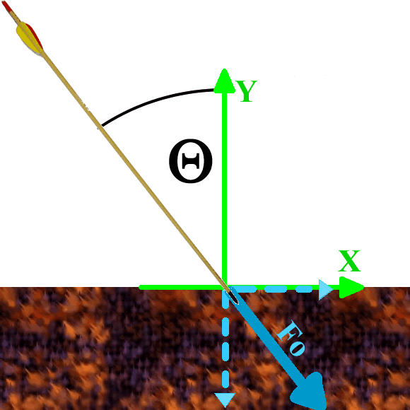
Problema1 Una freccia cade al suolo, applicando una forza di valore 3N lungo X e -4N lungo Y. Qual è la forza complessiva con cui la freccia agisce sul suolo? E qual è l’angolo di inclinazione ϑ della freccia? [|F|=5N ; ϑ=36,9°]

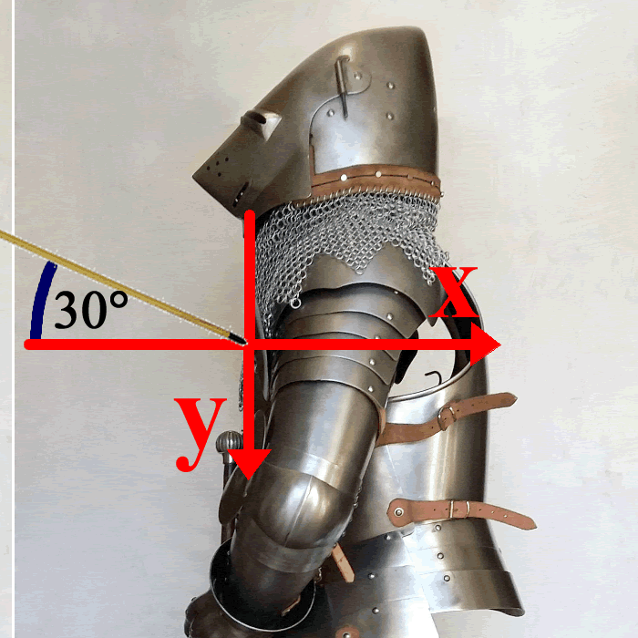
Problema2 Un’altra freccia colpisce una corazza con una Fo non nota. Per perforare la corazza la freccia deve applicarle una pressione di 10⁶ Pa. Se la punta della freccia possiede un’area di 2mm², quale deve essere il valore minimo della forza premente per penetrare la corazza? [forza premente = 2N] A cosa corrisponde la forza premente: Fx, Fy, Fo? [corrisponde a Fx]. Se l’angolo di incidenza della freccia è 30°, quale deve essere il valore di Fo affinché essa penetri la corazza? [Fo deve essere almeno di 2,31N]

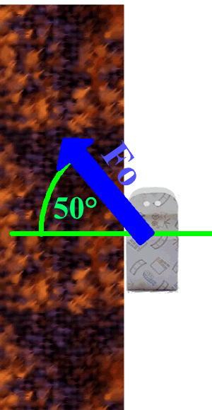
Problema3 Una scatolina di 500g scivola lungo il muro! Qual è il peso della scatolina? [P=4,90N] Per sostenerla, le applichi una forza F₀ inclinata di 50°.
Per prima cosa, disegna il vettore della forza-peso applicato alla scatolina. Quale deve essere il valore di F₀y affinché la scatolina rimanga immobile senza cadere? [F₀y=-4,90N]. Qual è il valore di F₀ che permette di sostenere la scatolina? [F₀=6,4N]. Con quanta forza F₀ preme sul muro? [forza di pressione = F₀x = 4,11N]

